阳光长跑活动各指纹考勤点之间路线、距离示意图
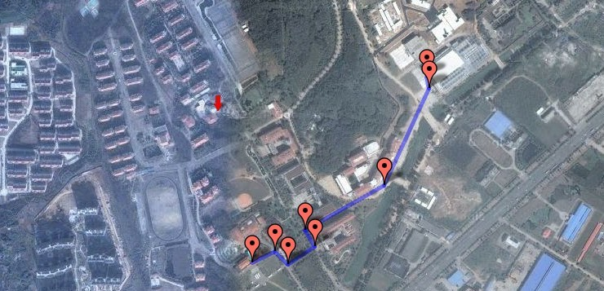
体育馆二楼左门至明德楼门口（750米）
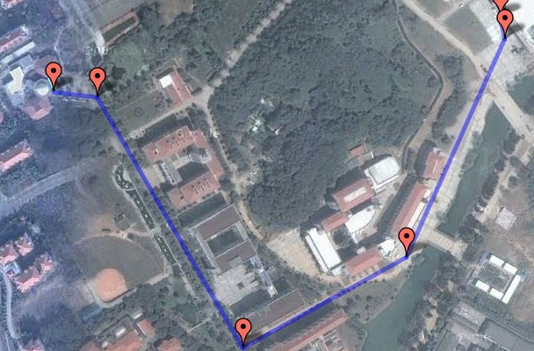
体育馆二楼左门至东苑食堂门口（890米）
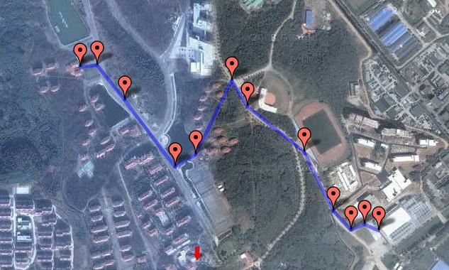
体育馆二楼左门至校医院门口（1350米）
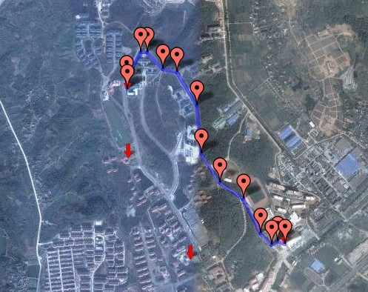
体育馆二楼左门至经济管理学院（同和楼）（1660米）
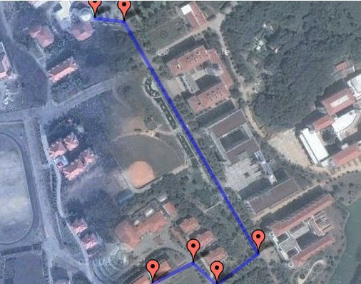
明德楼门口至东苑食堂门口（600米）
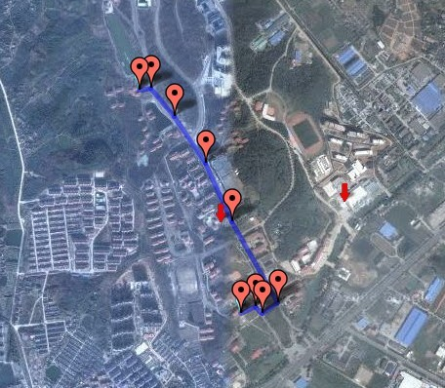
明德楼门口至校医院门口（1260米）
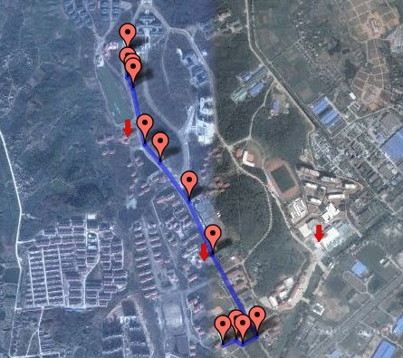
明德楼门口至经济管理学院（同和楼）（1590米）
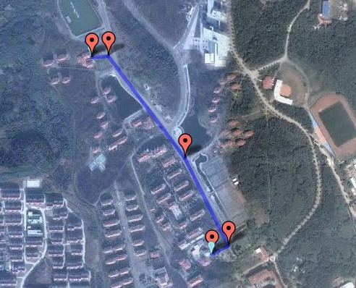
东苑食堂门口至校医院门口（730米）
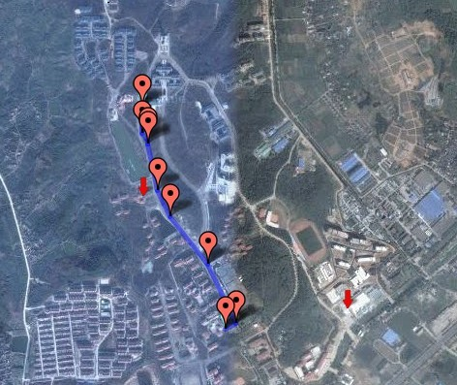
东苑食堂门口至经济管理学院（同和楼）（1060米）
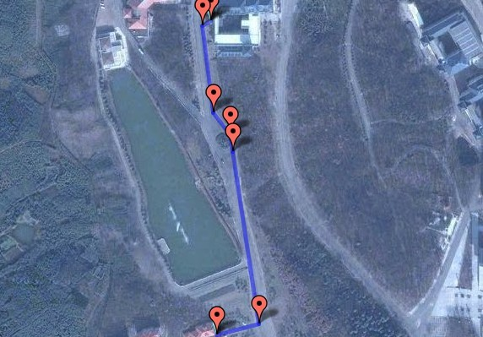
校医院门口至经济管理学院（同和楼）（430米）

